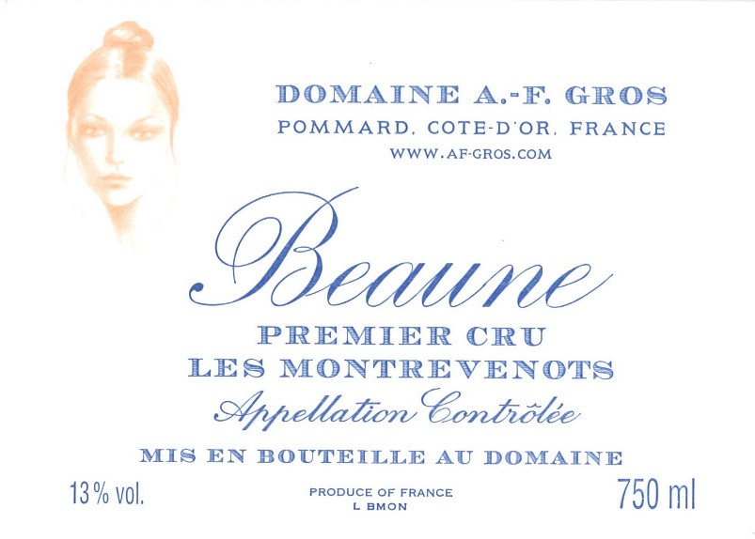

Domaine A.F Gros Beaune 1er Cru Montrevenots Blanc

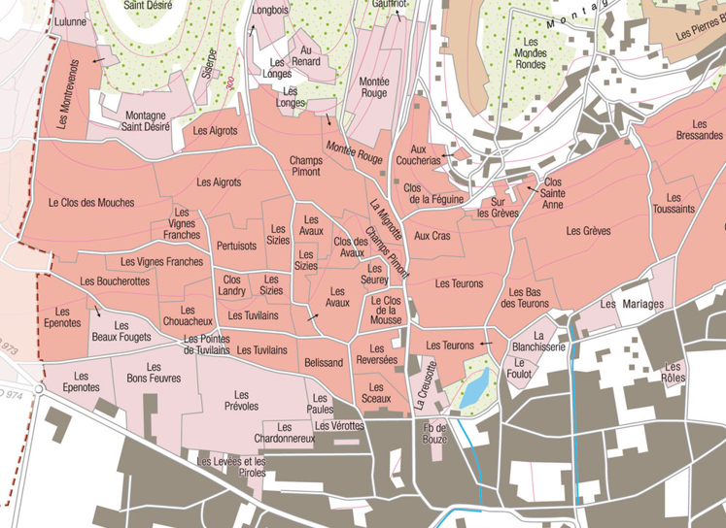
Tasting notes
Ce vin présente une robe or soyeuse, mouchetée de vert. Il présente un bouquet d'amande, de fruits secs, de fougère et de fleurs blanches. Il peut être dégusté jeune sur le fruit ou plus tard pour son moelleux en bouche.
ou plus tard pour son moelleux en bouche.

Winemaking
Les raisins sont rigoureusement triés, puis pressés lentement pendant 90 minutes. Soutirage des cuves en acier où ils restent pendant 12 heures, puis dans les barriques en bois de 350 litres, où la fermentation principale commence immédiatement, suivie d'une fermentation malolactique à une température comprise entre 18 et 20°C. Les fûts restent ensuite dans la cave de vieillissement pendant un an. En général, collage, pas de filtration.
Mise en bouteille en décembre. 10% de chêne neuf.50% futs neufs.

La fermentation alcooldémarre de suite puis la fermentation malolactique, les fûts sont laissés à une température de 18 a 20°C pendant cette période.
Ensuite, les fûts sont descendus en cave pendant 1 an.
Collage mais pas de filtration en 2017. Mise en bouteille en décembre.
50% futs neufs.

100% Chardonnay
Le Montrevenots 1er Cru est situé près de Pommard, sur le versant sud de la Montagne-Saint-Désire. La topographie du site permet aux vignes de profiter au maximum de l'ensoleillement du matin et du début de l'après-midi.
Le sol est caillouteux et calcaire, avec des marnes blanches, bien adapté à la production de vins blancs. Il est situé près de la source du ruisseau Lulunne.
Gestion traditionnelle du vignoble basée sur des principes de durabilité.
Taille sélective et effeuillage, vendanges en vert si nécessaire, labourage des sols.
Les raisins, une fois coupés, sont ramenés à la cave dans les 20 minutes qui suivent pour garantir leur fraîcheur.
Aucun CMR (cancérigène, mutagène ou toxique pour la reproduction) n'est utilisé dans le vignoble.
Vendanges 100% manuelles.

